Výstava Davida Lynche se v DOXu otevře v novém červnovém termínu

Výstava s názvem Up in Flames, kterou Centrum současného umění DOX připravuje ve spolupráci s The David Lynch Estate, Pace Gallery a Item éditions a jejímž kurátorem je Otto M. Urban, je prvním velkým představením výtvarného díla Davida Lynche v České republice.

Vernisáž výstavy Up in Flames proběhne v DOXu v novém termínu 18. června 2025, samotná výstava pak bude otevřena od 19. června 2025 do 8. února 2026.

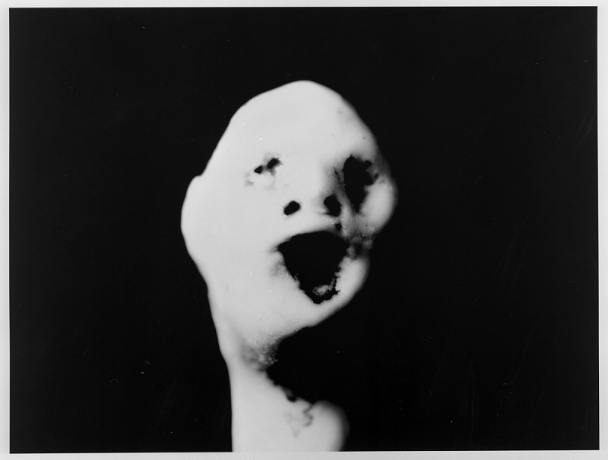
↑ David Lynch, Man Laughing, 2013 ©The David Lynch Estate, courtesy of Item éditions, Paris

Výstava se zaměří na kresby, fotografie, litografie, akvarely a krátké experimentální a animované filmy Davida Lynche. Současně návštěvníkům představí díla ze všech umělcových tvůrčích období, tedy od konce 60. let do současnosti.

Zásadní část výstavy tvoří díla vypůjčená přímo z The David Lynch Estate v Los Angeles, ale součástí projektu bude i řada prací (litografií a fotografií) vytvořených v Item éditions v Paříži. Výstava Up in Flames se uskuteční v hlavním výstavním prostoru DOXu a nabídne i široké spektrum doprovodných programů, zejména se záběrem do filmu, současné experimentální hudby a literatury.

Úvahy o projektu postupně krystalizovaly mnoho let, přičemž důležitou podmínkou pro jeho realizaci bylo navázání přímého kontaktu se samotným autorem. První vážné diskuze o výstavě Davida Lynche v DOXu se odehrály na jaře roku 2024, kdy do projektu vstoupilo Studio Davida Lynche (nyní The David Lynch Estate) a také Pace Gallery. Zcela zásadní zásluhu na zprostředkování tohoto propojení měl Patrice Forest z Item éditions v Paříži.

„Projekt jsme chtěli Davidu Lynchovi představit s předstihem, neboť jeho výtvarná tvorba je tak rozsáhlá, že i pro velký výstavní prostor bylo při výběru děl nutné udělat zásadní redukci. Důležitý byl vybraný celek výstavy, jeho struktura, rytmus, ve kterém díla vstupují do vzájemných dialogů a objevují se tak nové vazby a souvislosti. David Lynch se během našeho osobního setkání s projektem seznámil a k návrhu koncepce i samotnému výběru neměl připomínek,“ říká kurátor Otto M. Urban.

Do příprav však nečekaně zasáhla zpráva z 16. ledna o náhlém úmrtí Davida Lynche.

„Přestože se zpočátku zdálo, že výstavu bude možné realizovat v původně oznámeném dubnovém termínu, na žádost The David Lynch Estate a Pace Gallery, které v důsledku nových okolností aktuálně čelí velkému tlaku a pracovní zátěži, jsme se společně dohodli na posunutí termínu a pražskou výstavu otevřeme 19. června 2025,“ vysvětluje Otto M. Urban.

„S Davidem jsme mluvili o výstavě den před jeho smrtí. Líbily se mu fotky DOXu a těšil se, až v tomto prostoru uvidí své umění. Měl v Ottu důvěru a byl nadšený, že bude moct svou tvorbu sdílet s lidmi v Praze. Když zemřel, jako by se svět přestal točit. Vždycky jsme si byli jistí, že chceme s výstavou pokračovat, ale dodržet původní termín bylo najednou výrazně komplikovanější. Proto jsme odsunuli termín zahájení a získali nějaký čas navíc. Není to ideální, ale jedná se o bezprecedentní okolnost. Jsem moc vděčný Ottovi, Leošovi, Michaele a všem v DOXu za pochopení a za to, že nám poskytli čas potřebný k tomu, abychom mohli uspořádat výstavu hodnou Davidova díla,“ dodává Michael T. Barile z The David Lynch Estate.

Organizační tým výstavy Up In Flames tvoří Leoš Válka, Michaela Šilpochová, Jan Slavík a Anna Bárová z DOXu, Anna Skarbek a Michael Barile z The David Lynch Estate a Genevieve Day z Pace Gallery. Grafické zpracování výstavy a doprovodného katalogu bylo svěřeno Robertu V. Novákovi.

Centrum současného umění DOX
Poupětova 1, Praha 7
Otevřeno: út–ne, 11.00–19.00
Tiskovou zprávu a fotografie lze po registraci stáhnout v sekci Press.

Kontakt
Karolína Kočí
E karolina.koci@dox.cz
T +420 777 870 219
www.dox.cz

